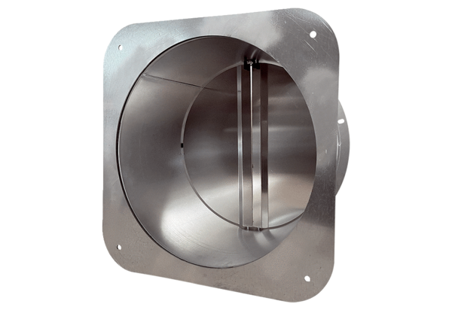Potrubní uzavírací klapka VKRI 40-45Obsah dodávky: 1 kusSortiment: C
Typové číslo: 0073.0029Výrobce: MAICO

